重点排污单位应公开信息表
一．基础信息
单位名称 | 深圳市金谷园实业发展有限公司金穗营养配餐中心 |  |  | 组织机构代码 |  |  | 91440300723048219M |  |  |  |  |  |  |  | 法定代表人 |  |  |  |  | 甘小红
环保联系人 | 胡泽渠 |  |  | 联系方式 |  |  | 13632652409 |  |  |  |  |  |  |  | E-mail |  |  |  |  | 402551545@qq.com
*生产地址  (工商注册地址) | 南山区西丽镇大磡村福丽农场200号 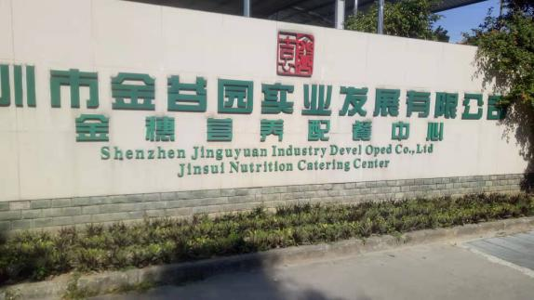
生产经营和管理服务的主要内容、产品及规模 | 生产西式糕点、中式糕点、中式快餐、米饭汉堡、即食即用果蔬
二．排污信息
主要  污染物 | 名称 |  | 排放方式 | 排放口数量和分布情况 |  |  | 排放浓度和总量 |  | 超标排放情况 |  |  |  |  |  | 执行的污染物  排放标准 |  |  |  |  | 核定的排放总量
 | 化学需氧量 |  | 市政管网 | 1 |  |  | 28.0 |  | 符合标准 |  |  |  |  |  | 《水污染物排放标准》（DB44/26-2001）第二时段三级标准 |  |  |  |  | 80吨/天
 | 五日生化需氧量 |  | 市政管网 | 1 |  |  | 7.6 |  | 符合标准 |  |  |  |  |  | 《水污染物排放标准》（DB44/26-2001）第二时段三级标准 |  |  |  |  | 80吨/天
 | 氨氮 |  | 市政管网 | 1 |  |  | 0.113 |  | 符合标准 |  |  |  |  |  | 《水污染物排放标准》（DB44/26-2001）第二时段三级标准 |  |  |  |  | 80吨/天
特征  污染物 | 名称 |  | 排放方式 | 排放口数量和分布情况 |  |  | 排放浓度和总量 |  | 超标排放  情况 |  |  |  |  |  | 执行的污染物排放标准 |  |  |  |  | 核定的排放总量
三．防治污染设施的建设和运行情况
(一)  建设情况 | 环保总投资 |  | 150万
 | 废水处理工艺设备状况  (附照片) |  | 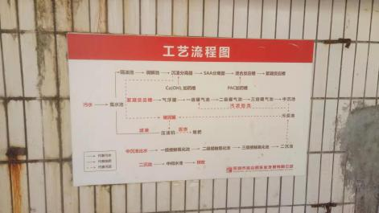 |  |  |  | 总排口  (附照片) |  |  | 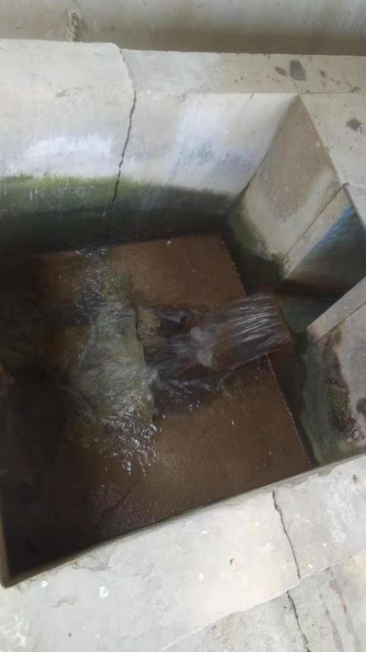
 | 防治污染设施工艺流程图
 | 废气处理  工艺设施  (附照片) |  | 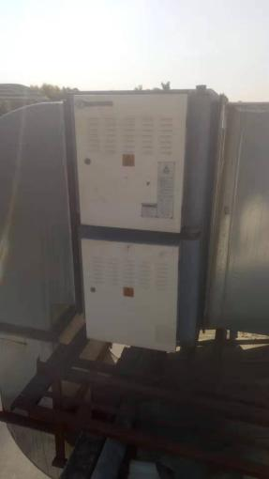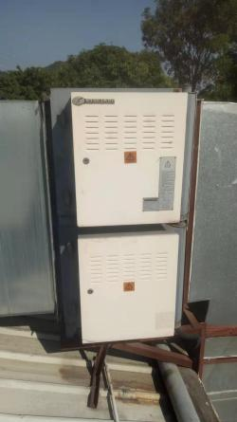 |  |  |  | 是否有中控设施  (附照片) |  |  |  |  |  |  |  | 排放口  (附照片) |  |  |  | 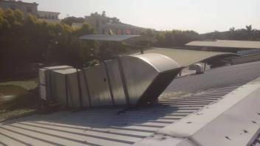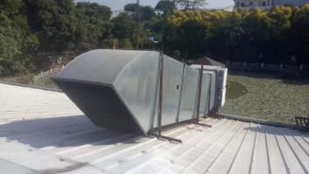
 | 固体废物  设施 |  |  |  |  |  | 储存地点(设备)  (附图片)
 | 在线监测设备安装情况 |  | 污染因子 |  |  |  | 设备品牌(上传设备图片) |  |  |  |  |  |  |  | 安装时间
 |  |  |  |  |  |  | 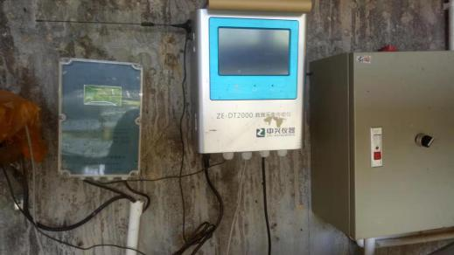 |  |  |  |  |  |  |  | 2013年
 |  |  |  |  |  |  | 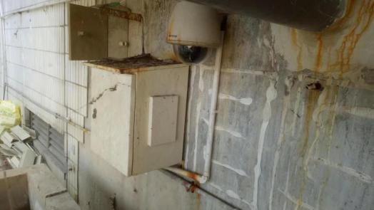 |  |  |  |  |  |  |  | 2013年
 | 实验室建设 |  | 主要设备 |  |  |  |  |  |  | 采用的检测方法
(二)  *废水运行情况 | 填报人 |  | 鲁炎平
 | 运营主体 |  | 自营/第三方运营 |  |  | 自营
 |  |  | 第三方运营被委托主体详细信息 |  |  | 被委托单位
 |  |  |  |  |  | 负责人 |  |  |  |  |  |  | 法定代表人
 |  |  |  |  |  | 委托时间 |  |  |  |  |  |  | 委托协议(上传)
 | 运行管理人员 |  | 姓名 |  |  | 持证情况
 |  |  |  |  |  | 培训内容 |  | 培训单位 |  |  |  |  | 发证时间 |  |  |  |  |  |  | 发证主体
 |  |  | 吴泉良 |  |  | 污水处理 |  | 深职训 |  |  |  |  | 2012年6月
 |  |  | 曹学武 |  |  | 污水处理 |  | 龙岗职业学院 |  |  |  |  | 2013年9月
 | 主要污染因子 |  | 污染因子 |  |  | 日均排放浓度(mg/L) |  |  |  |  |  |  | 数据来源  (在线监测、自测、第三方监测)
 |  |  | COD |  |  | 82 |  |  |  |  |  |  | 大湾区检测（深圳）有限公司
 |  |  | 氨氮 |  |  | 0.97 |  |  |  |  |  |  | 大湾区检测（深圳）有限公司
 |  |  | 六价铬
 |  |  | 总镍
 |  |  | 总铜
 |  |  | 总锌
 |  |  | 总氰化物
 |  |  | 磷酸盐
 |  |  | PH值 |  |  | 6.69 |  |  |  |  |  |  | 大湾区检测（深圳）有限公司
 | 月排放量(吨)
(三)  废气运行情况 | 填报人 |  | 鲁炎平
 | 运营主体 |  | 自营/第三方运营 |  |  | 自营
 |  |  | 第三方运营（被委托主体）详细信息 |  |  | 被委托单位
 |  |  |  |  |  | 负责人 |  |  |  |  |  | 法定代表人
 |  |  |  |  |  | 时间 |  |  |  |  |  | 委托协议(上传)
 | 运行管理人员 |  | 姓名 |  |  | 持证情况
 |  |  |  |  |  | 培训内容 |  | 培训单位 |  |  | 发证时间 |  |  |  |  |  |  |  |  | 发证主体
 | 主要污染因子 |  | 污染因子 |  |  | 排放浓度(mg/L) |  | 数据来源  (在线监测、自测、第三方监测) |  |  |  |  |  |  |  |  | 检测时间
 |  |  | 油烟 |  |  | 0.821 |  | 大湾区检测（深圳）有限公司 |  |  |  |  |  |  |  |  | 2019年8月6日
 |  |  | 油烟 |  |  | 0.797 |  | 大湾区检测（深圳）有限公司 |  |  |  |  |  |  |  |  | 2019年8月6日
 | 设备工况 |  | 废气处理设施电机用电量  (度) |  |  |  |  | 药剂使用情况
 |  |  |  |  |  |  |  | 名称 |  |  |  |  |  |  |  |  | 使用量(kg)
 |  |  | 15度电/天 |  |  |  |  | 油烟净化器
（四）  固体废弃物运行情况 | 种类 |  | 产生量 |  | 交运情况
 |  |  |  |  | 交运量 |  |  | 交运时间 |  |  |  |  |  |  |  | 收运单位
 | 纸皮 |  | 20kg/天 |  | 600kg/月 |  |  | 每天交运 |  |  |  |  |  |  |  | 大磡物业
 | 薄膜 |  | 1kg/天 |  | 30kg/月 |  |  | 每天交运 |  |  |  |  |  |  |  | 大磡物业
其他
四．环境许可信息
*环保批文  (简短批注) |  |  | 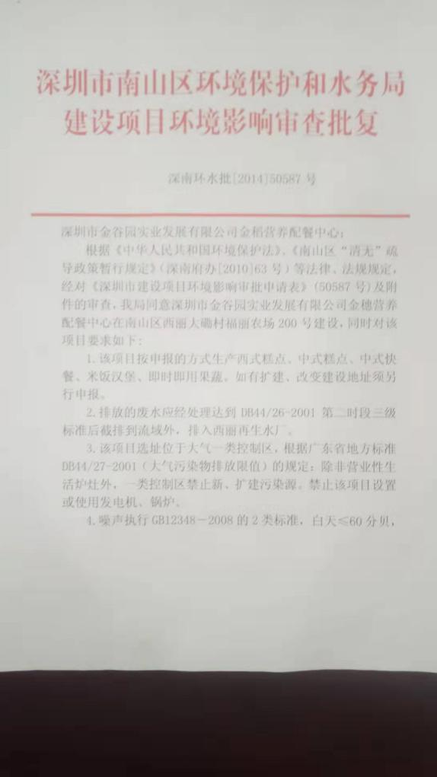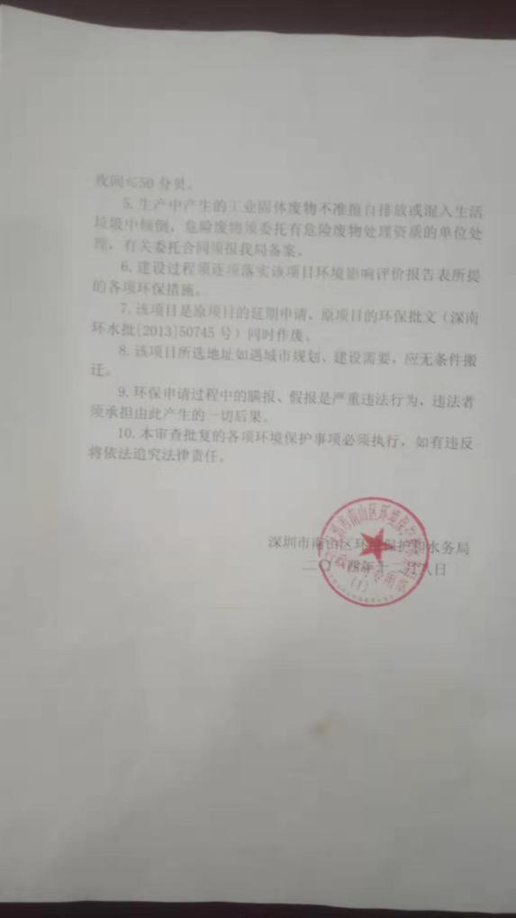
排污许可证
(上传)
五．突发环境事件应急预案
编制时间 |  |  | 2019年9月8日
编制主体 |  |  | 深圳市蓝清节能环保科技有限公司
备案时间 |  |  | 2019年9月2日（正在做环境应急预案）
六．其他应该公开的环境信息
环保认证  (ISO14000或ISO18000) |  | 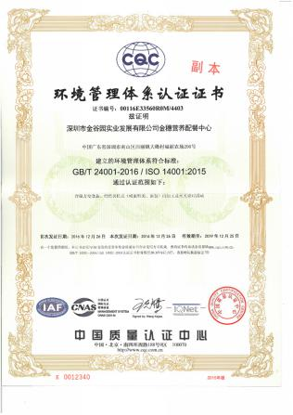 |  | 认证时间 |  |  | 2016年12月26日 |  |  |  |  |  |  | 认证主体 |  |  |  | 深圳市金谷园实业发展有限公司金穗营养配餐中心
与环保有关的奖励情况 |  | 奖项内容 |  |  |  |  | 时间 |  |  |  |  |  |  | 授奖部门
处罚情况 |  | 处罚内容 |  |  |  |  | 时间 |  |  |  |  |  |  | 改正情况
环保信用等级 |  |  |  |  |  |  | 评定单位
清洁生产 |  | 开展时间 |  |  |  |  | 方案评估 |  |  |  |  |  |  | 验收情况
环保责任险 |  | 承保公司 |  |  |  |  |  |  |  |  |  |  |  | 购买时间
其他

填表说明：
1、生产地址栏填工商注册地址且应上传单位大门口照片。
2、废水运行情况填报前一天的数据。
3、环保批文进行简短批注（镀种、水量、是否可用氰化物）。
4、环保责任险应说明是单独买或以附加险形式购买。

